表1 市级（含）以上单项荣誉一览表
序号 | 获奖者 | 荣誉（奖项）名称、等次 | 授予单位 | 授奖时间
1 | 陆燕 | 江苏省希望之星英语比赛决选“优秀指导教师” | 希望之星江苏组委会 | 2024.7
2 | 张菊平 | 江苏省希望之星英语比赛复选“优秀指导教师” | 希望之星江苏组委会 | 2024.7
3 | 陆燕 | 常州市希望之星英语比赛复选“优秀指导教师” | 希望之星江苏组委会 | 2024.5
4 | 张菊平 | 常州市希望之星英语比赛决选“优秀指导教师” | 希望之星江苏组委会 | 2024.5

B7 徐文娟 卓越教师成长营单项荣誉一览表

注：仅指相关个人荣誉，不包括集体荣誉如优秀班级、优秀教研组、优秀团委等，以下同。

表2 区级单项荣誉一览表
序号 | 获奖者 | 荣誉（奖项）名称、等次 | 授予单位 | 授奖时间
1
2
3

表3 校级单项荣誉一览表
序号 | 获奖者 | 荣誉（奖项）名称、等次 | 授予单位 | 授奖时间
1 | 商丁雲 | 校“百小月度人物” | 百丈中心小学 | 2023.10
2 | 徐彩萍 | 校“和美教师” | 泰山小学 | 2023.11
3 | 李晓月 | 校“优秀班主任” | 西夏墅中心小学 | 2024.1
4 | 张菊平 | 校“教科研先进个人” | 薛家实验小学 | 2024.3
5 | 王媛媛 | 校“课程改革先进个人” | 新桥第二实验小学 | 2024.6
6 | 张菊平 | 校“教科研先进个人” | 薛家实验小学 | 2024.8
7 | 陆燕 | 容·纳教育奖励基金专业成长奖 | 河海实验学校 | 2024.9
8 | 王媛媛 | 校“文明班级”，班主任：王媛媛 | 新桥第二实验小学 | 2024.9
9 | 李晓月 | 镇“优秀班主任” | 西夏墅镇教育基金会 | 2024.9
10 | 王媛媛 | 校“慧创未来”年度人物 | 新桥第二实验小学 | 2025.1
11 | 李杨 | “2024年度感动校园人物” | 河海实验小学 | 2025.1

B7单项荣誉获奖证书、获奖公示材料
材料1 市级（含）以上单项荣誉材料
序号 | 获奖证书或网上公示截图 | 网上公示链接
请与表1序号一致 | 如为网上截图请一并截取“授予单位”名称
1 | 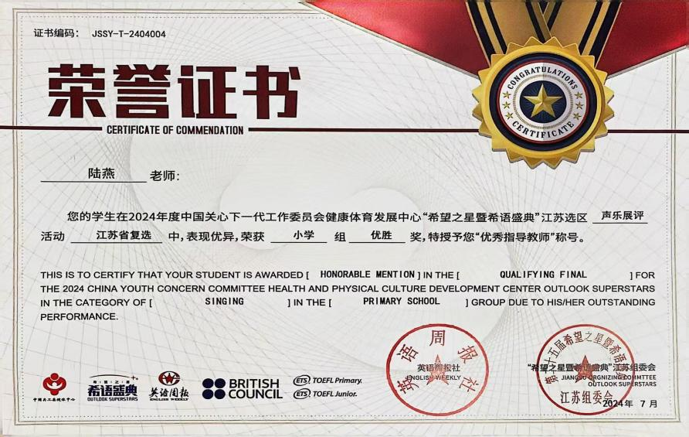
2 | 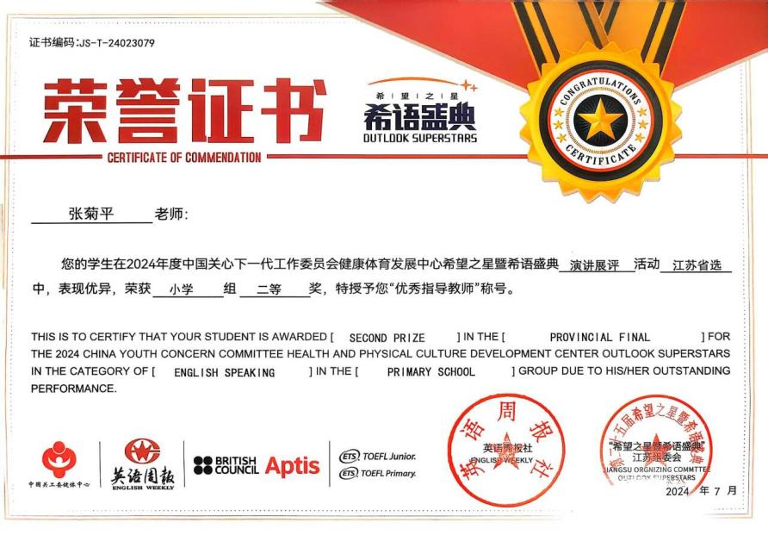
3 | 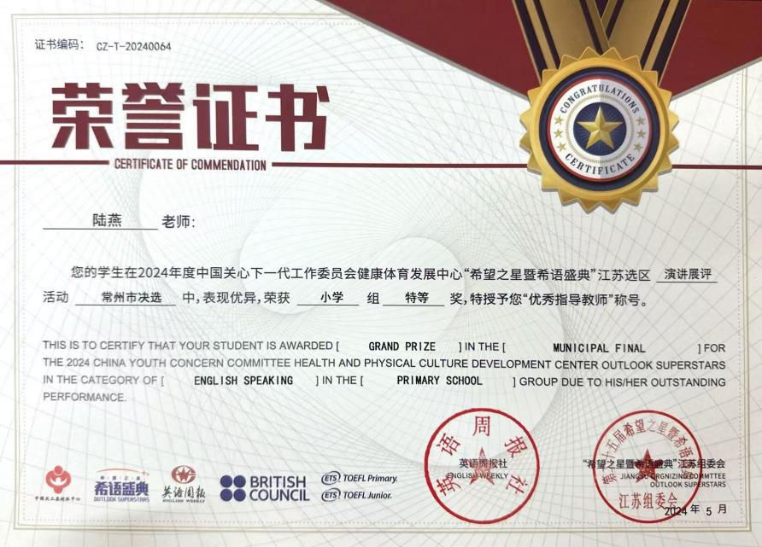
4 | 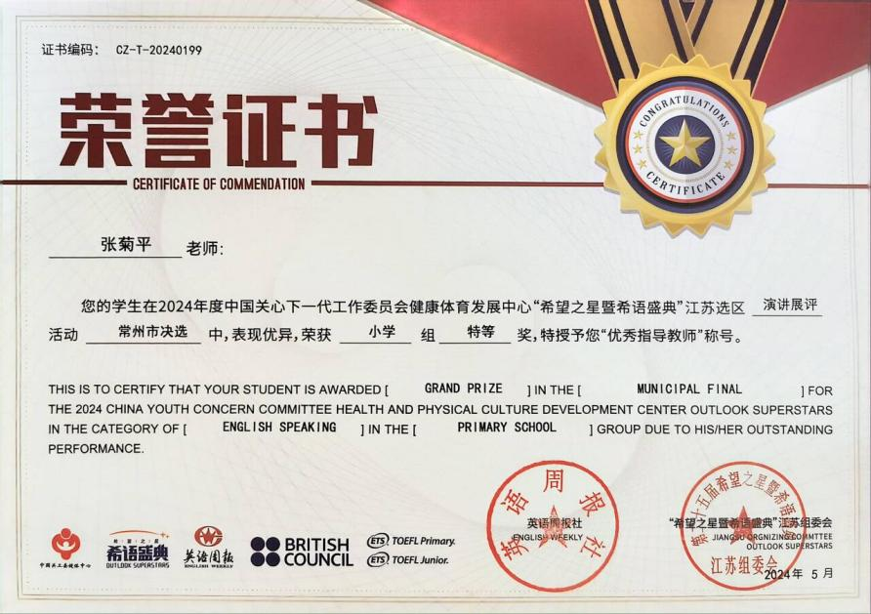

材料2 区级单项荣誉材料
序号 | 获奖证书或网上公示截图 | 网上公示链接
请与表2序号一致 | 如为网上截图请一并截取“授予单位”名称
1
2

材料3 校级单项荣誉材料
序号 | 获奖证书或网上公示截图 | 网上公示链接
请与表3序号一致 | 如为网上截图请一并截取“授予单位”名称
1 | 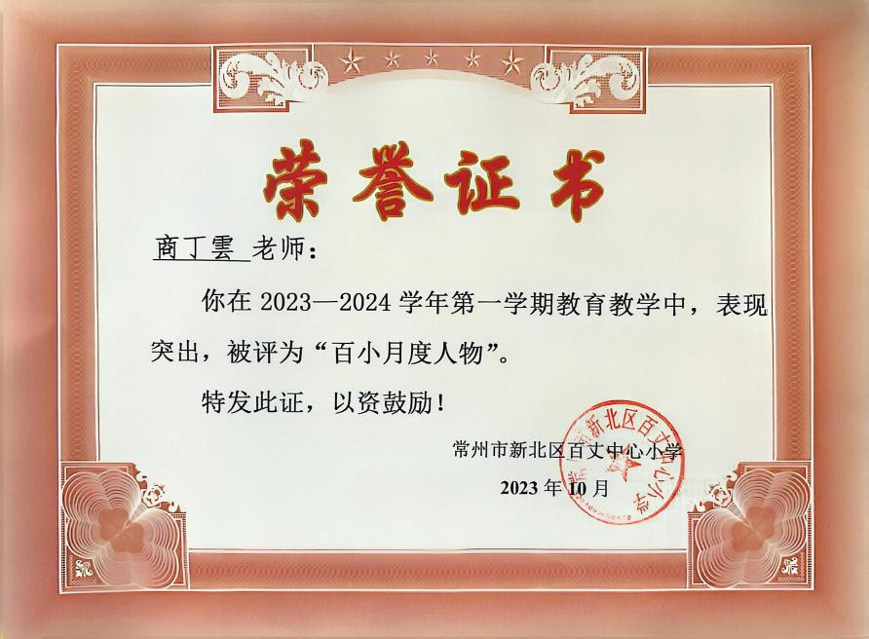
2 | 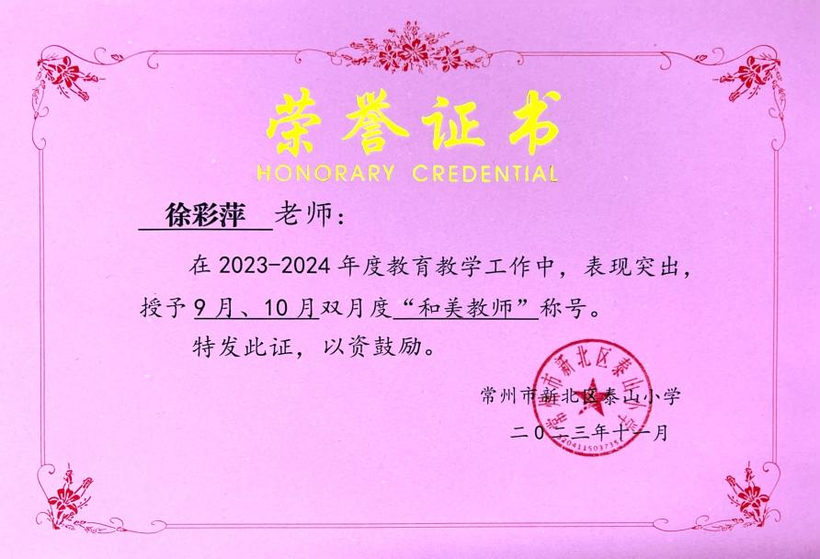
3 | 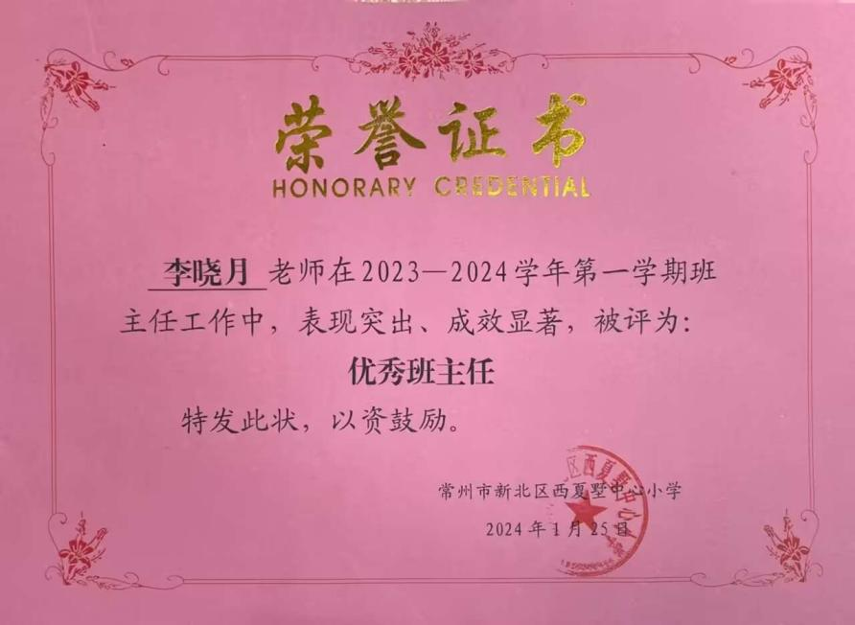
4 | 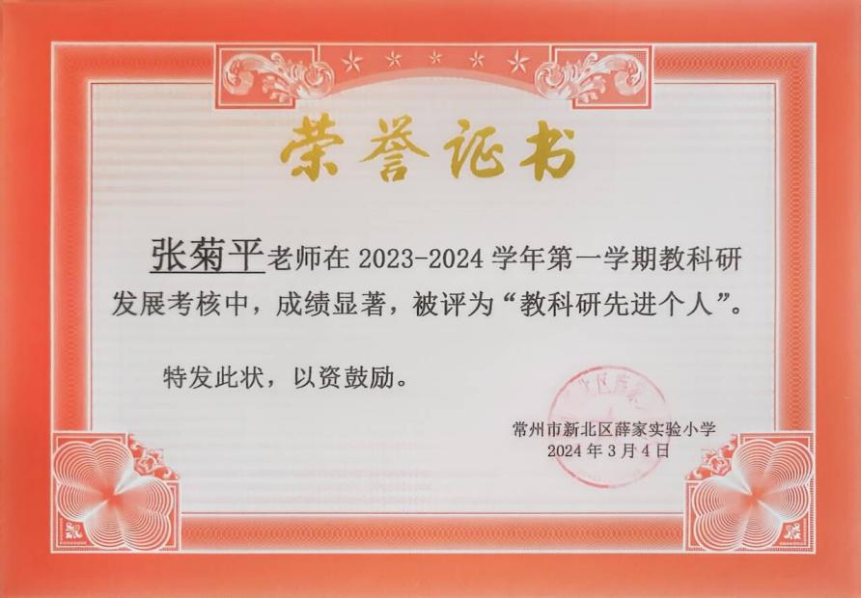
5 | 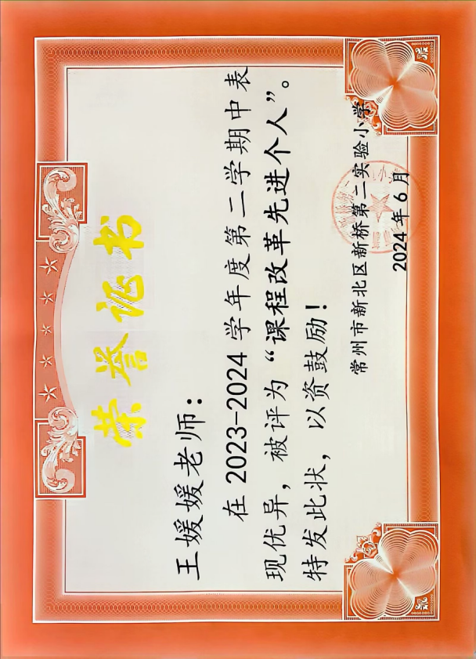
6 | 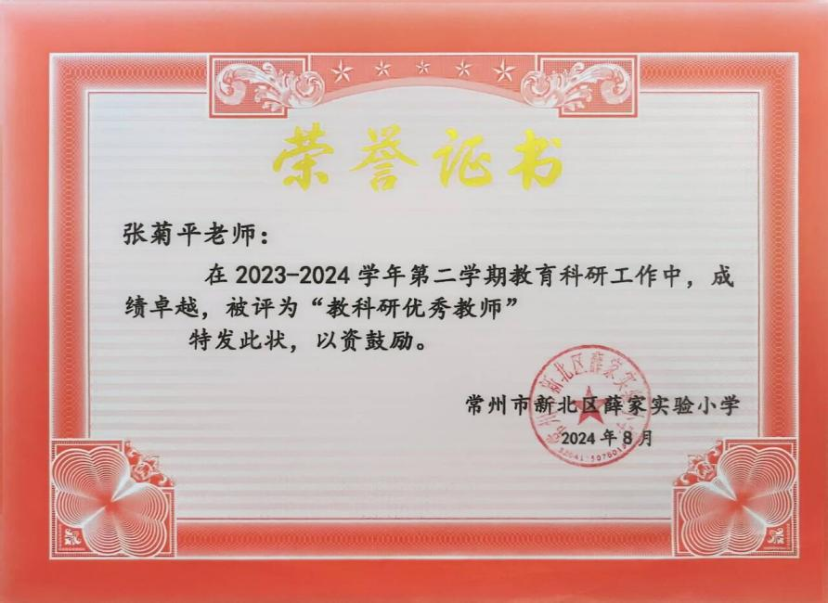
7 | 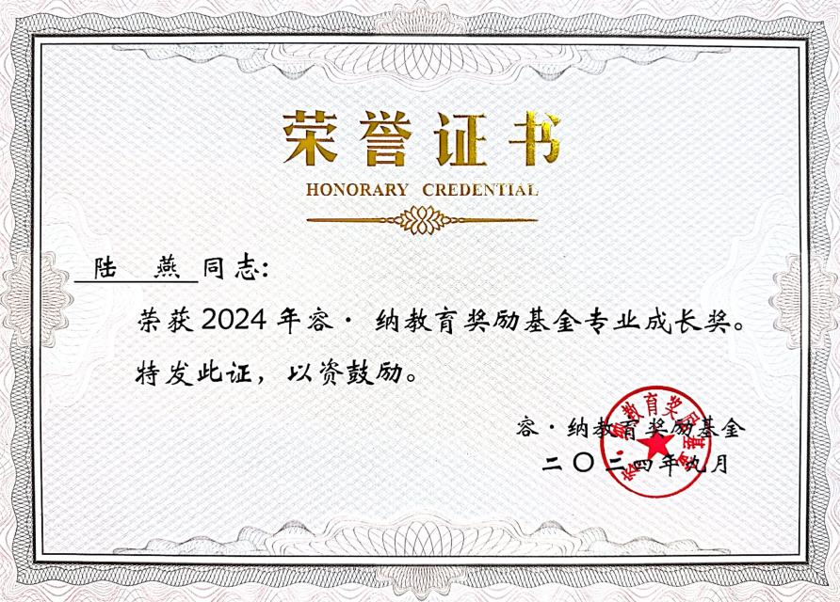
8 | 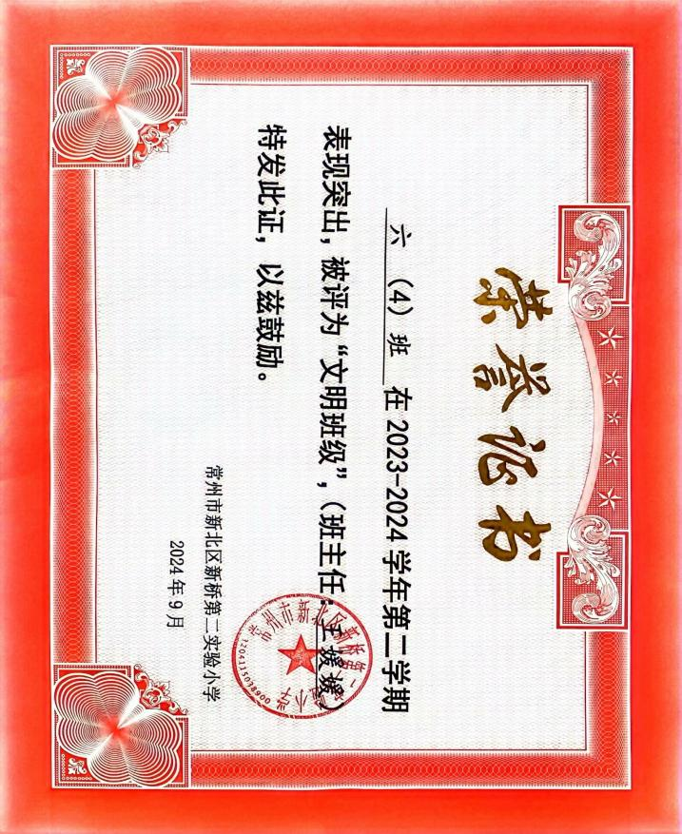
9 | 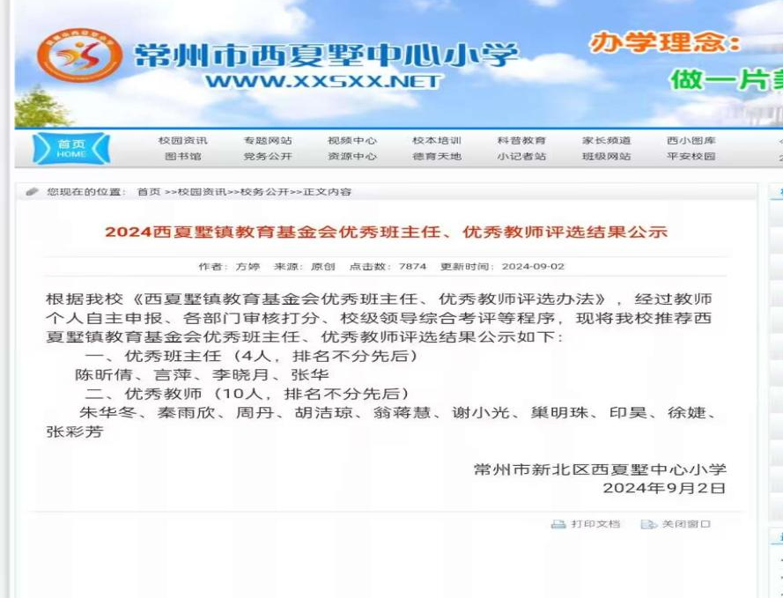 | http://www.xxsxx.xbjyfw.cn/html/article6335161.html
10 | 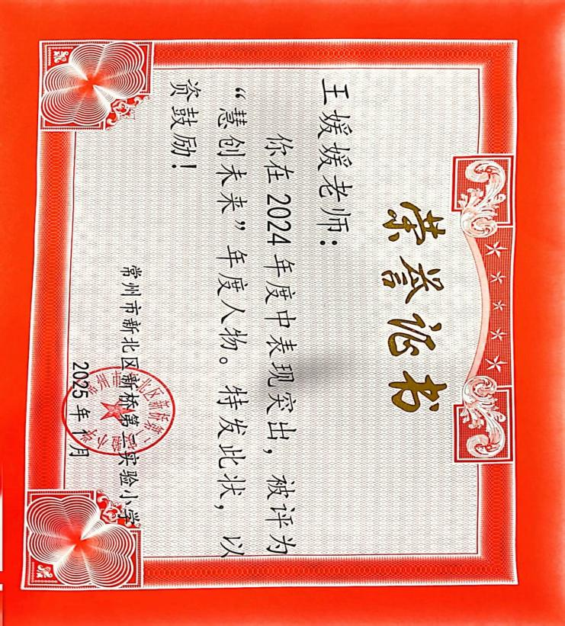
11 | 